RunaWFE. Руководство пользователя
Версия 3.0
© 2004-2011, ЗАО “Руна ”. RunaWFE является системой с открытым кодом и распространяется в соответствии с LGPL лицензией (http://www.gnu.org/licenses/lgpl.html).

Вход в систему
Для того, чтобы можно было войти в систему, RunaWFE – сервер (симулятор) должен быть запущен. Симулятор можно запустить, например, иконкой на рабочем столе или командой меню «...RunaWFE / Start Simulation». При запуске симулятора появится консольное окно:
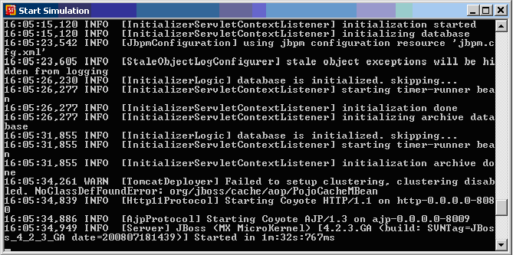Надпись «…INFO [Server] JBoss … Started in …» означает, что симулятор запущен. После этого с системой можно работать через web-интерфейс. Это можно сделать как через клиент-оповещатель о поступивших заданиях, так и через обычный браузер. Проще всего запустить web-интерфейс системы при помощи команды «...RunaWFE / Simulation Web Interface» или через иконку работчего стола.

Описание графического интерфейса
После того, как система запущена, графический интерфейс системы доступен в окне клиента-оповещателя о поступивших заданиях или просто в web-браузере по адресу: http://<servername>:8080/wfe. Здесь <servername>- адрес сервера, на котором установлена система. В данном руководстве работа с системой будет показана в варианте использования web-браузера.
Замечание. В случае использования протокола SSL для работы с графическим интерфейсом надо использовать URL: https://<servername>:8443/wfe
Если web-браузер открыть по указанному выше адресу, то он показает страницу ввода логина и пароля пользователя.
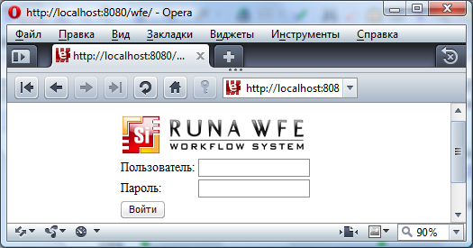Логин администратора системы по умолчанию – «Administrator» (существенно, что с большой буквы), пароль администратора – «wf».
В левой верхней части появившейся после входа в систему страницы находится меню системы. Меню состоит из следующих элементов:
- Список заданий
- Запустить процесс
- Запущенные процессы
- Бот-станции
- Исполнители
- Система
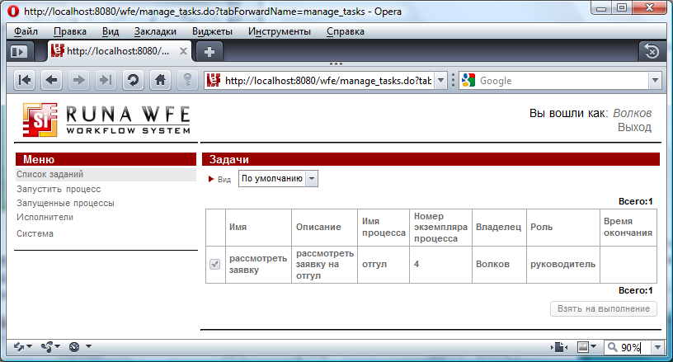Дадим краткое описание пунктов меню системы RunaWFE. В последующих разделах эти пункты меню будут описаны более подробно.
Меню «Список заданий». При выполнении команды меню «Список заданий» открывается форма списка заданий для данного пользователя. Здесь пользователь может, кликнув на задание, открыть форму задания, ввести внее данные, а также отметить выполнение задания. Также в списке заданий пользователь может искать, фильтровать задания, выводить в строках задания значения переменных бизнес-процессов.
Меню «Запустить процесс». На странице, соответствующей пункту меню «Запустить процесс» находится список определений бизнес-процессов. Здесь пользователь может запустить бизнес-процесс, посмотреть схему и другие свойства бизнес-процесса, посмотреть описание бизнес-процесса. Если у пользователя есть соответствующие права, он может загрузить новый бизнес-процесс в систему или загрузить новую версию уже существующего процесса.
Меню «Запущенные процессы». На странице, соответствующей пункту меню «Запущенные процессы», находится список экземпляров бизнес-процессов, доступных для чтения данному пользователю. Здесь пользователь может посмотреть состояния выполняющихся экземпляров бизнес-процессов, в частности – положение текущих точек управления на схеме бизнес-процесса, текущие значения переменных и ролей экземпляра бизнес-процесса, а также историю событий экземпляра бизнес-процесса. Если у пользователя есть соответствующие права, он может остановить выполнение экземпляра бизнес-процесса. Также в списке экземпляров бизнес-процессов пользователь может искать, группировать, фильтровать экземпляры бизнес-процессов, выводить в строках значения переменных бизнес-процессов.
Меню «Исполнители». На странице, соответствующей пункту меню «Исполнители», находится список потенциальных исполнителей заданий (пользователей и групп пользователей), доступных для чтения данному пользователю. На этой странице можно завести или удалить исполнителя, завести или удалить группу исполнителей, включить (исключить) исполнителя или группу исполнителей в другую группу. Также для исполнителя можно установить статус (Активен / Не активен) настроить список замещений.
Меню «Бот станции». Боты в системе RunaWFE – это специальные компьютерные приложения, которые также как и люди могут быть исполнителями заданий. Бот-станция – это компьютерная среда, в которой функционируют боты. Находящиеся в бот-станции боты периодически опрашивают RunaWFE - сервер. Если выполняющиеся на сервере экземпляры бизнес-процессов содержат задачи для исполнителей - ботов, то боты выполняют эти задачи и возвращают результаты работы на RunaWFE - сервер. На странице, соответствующей пункту меню «Бот станции», находится список зарегистрированных бот-станций. Здесь пользователь может посмотреть совйства бот-станций состояния бот-станций, свойства входящих в бот-станцию ботов, а также задач, которые они могут выполнять. Также в меню «Бот станции» можно завести новую бот-станцию, изменить параметры бот-станции, запустить/остановить периодическую активацию бот-станции, а также измениять свойства входящих в бот-станцию ботов. В частности можно добавить новое задание боту, или изменить/удалить уже существующее задание.
Меню «Система». На странице, соответствующей пункту меню «Система» находится список полномочий исполнителей на действия с системой, которые настраивает администратор.

Пункт меню «Список заданий».
На странице, соответствующей пункту меню «Список заданий», находится список заданий данному пользователю. В строке задания по умолчанию показывается имя задания, совпадающее с именем узла-действия, в котором находится точка управления, соответствующая данному заданию. Также в строке задания показывается имя бизнес-процесса, к которому относится задание, номер экземпляра бизнес-процесса данные которого могут содержаться в форме задания, имя роли, соответствующей заданию и еще некоторая информация
На рисунке изображен список заданий, содержащий одно задание пользователю Волков.
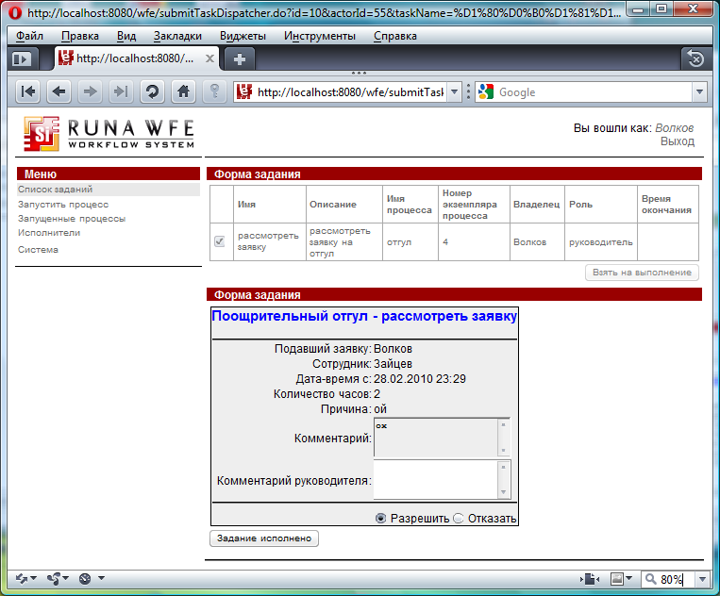Если пользователь ещё не просматривал задание, то в строке задания используется жирный шрифт. Справа под списком заданий расположена кнопка «Взять на выполнение». Если задание является заданием группе сотрудников, то один из них может сразу не выполнять задание, а взять его себе на выполнение. Для этого надо кликнуть на кнопку «Взять на выполнение». После этого действия у всех остальных членов группы это задание пропадет из их списков заданий. При клике на имя задания вызывается проигрыватель форм, в котором открывается связанная с заданием форма.

Сортировка, группировка и фильтрация заданий
При клике на красном треугольничке в верхней части формы или налписи «Вид» рядом с ним открывается подформа настройки сортировки, группировки и фильтрации (закрыть подформу можно, повторно кликнув на треугольничке или надписи «Вид»):
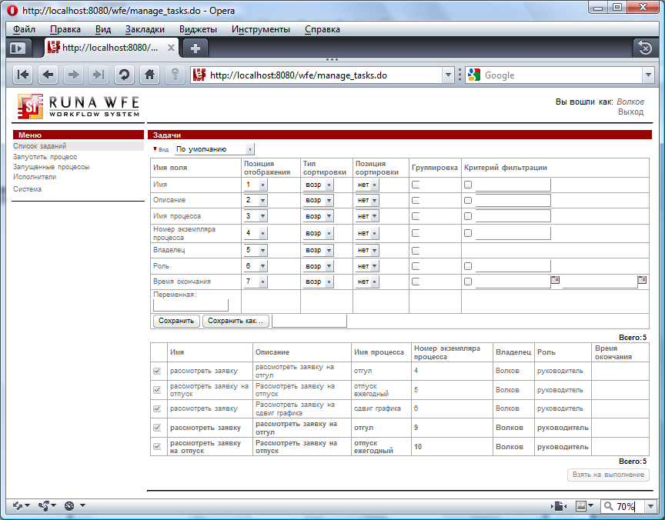В этом примере пять заданий. Сгруппируем их по Имени «рассмотреть заявку». Для этого поставим галочку в столбце Группировка напротив Имени и введем в поле, находящееся справа от кнопки «Сохранить как» имя нового профиля: «рассмотреть заявку». Кликнем на кнопку «Сохранить как». После сохранения нового профиля, его имя появляется в поле выбора, находящемся рядом с красным треугольничком. При выборе соответствующего имени профиля в поле выбора, представление текущих задач изменяется в соответствии с настройками выбранного профиля. Теперь раскроем весь список задач, кликнув на кнопки- «плюсы».
Пример настройки группировки:
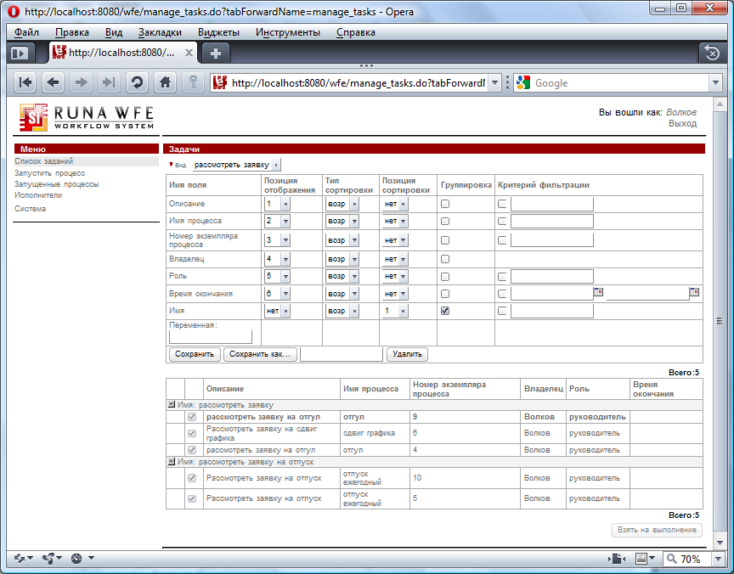Подформа также содержит пустое поле «Переменная». При помощи этого поля задания можно сортировать, группировать и фильтровать по значениям переменных бизнес-процесса. Для того, чтобы добавить в фильтр переменную, надо ввести в это поле имя переменной. После выполнения команды «сохранить» в строке фильтра появится имя переменной. Теперь в поле можно вводить имя следующей переменной и т.д. После того, как введенная переменная появится в строке фильтра, для неё можно устанавливать сортировку и группировку. Фильтр будет применён ко всем задачам, соответствующим запущенным процессам, содержащих переменную с таким именем.

Пункт меню «Запустить процесс».
На странице, соответствующей пункту меню «Запустить процесс» находится список определений бизнес-процессов. Имена и иконки бизнес-процессов, доступных для запуска данному пользователю, являются одновременно ссылками, клик на которые запускает стартовую форму этого бизнес-процесса или же сразу создаёт экземпляр процесса (в случае отсутствия стартовой формы).
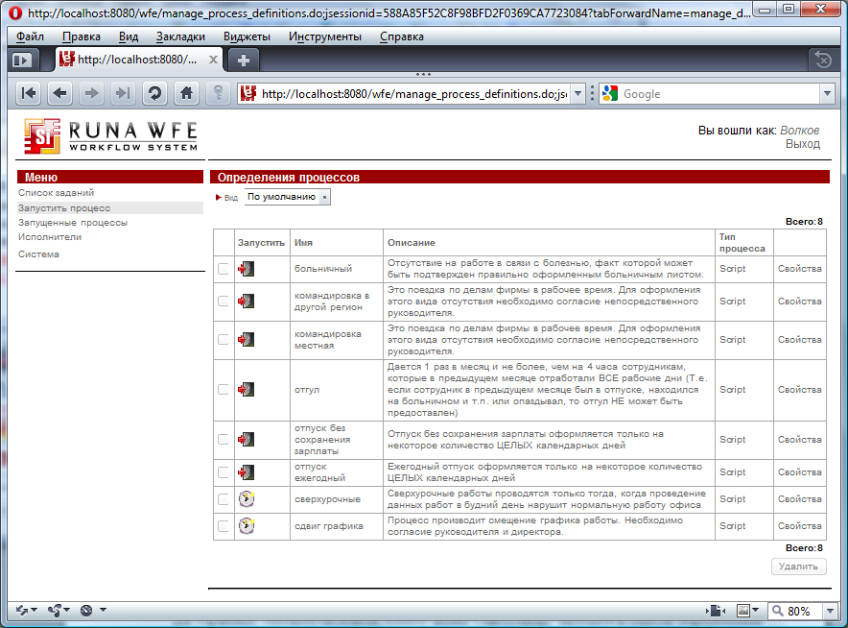В поле «Описание» видим начало описания процесса, кликнув на которое получим его полный вариант:
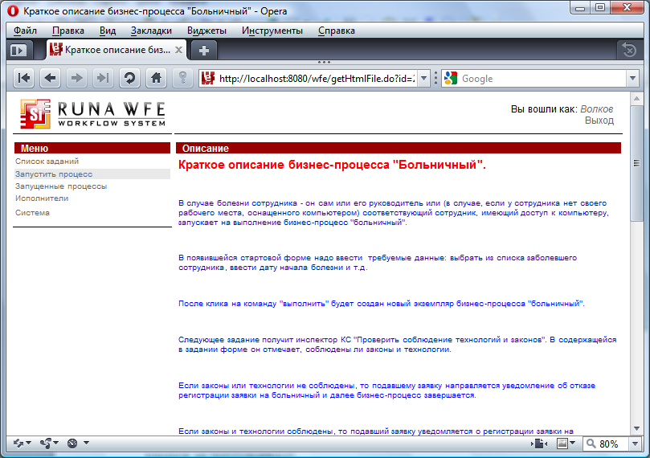

Сортировка, группировка и фильтрация определений бизнес-процессов
При клике на красном треугольничке в верхней части формы или налписи «Вид» рядом с ним открывается подформа настройки сортировки, группировки и фильтрации (закрыть подформу можно, повторно кликнув на треугольничке или надписи «Вид»).
Настройка подформы аналогична настройке подформы для заданий

Как запустить бизнес-процесс.
При клике на имени бизнес-процесса (или на иконке бизнес-процесса) стартовая форма, если она содержится в определении бизнес-процесса. Если у бизнес-процесса нет стартовой формы, то сразу создается и запускается на выполнение новый экземпляр бизнес-процесса.
Пример уже заполненной стартовой формы:
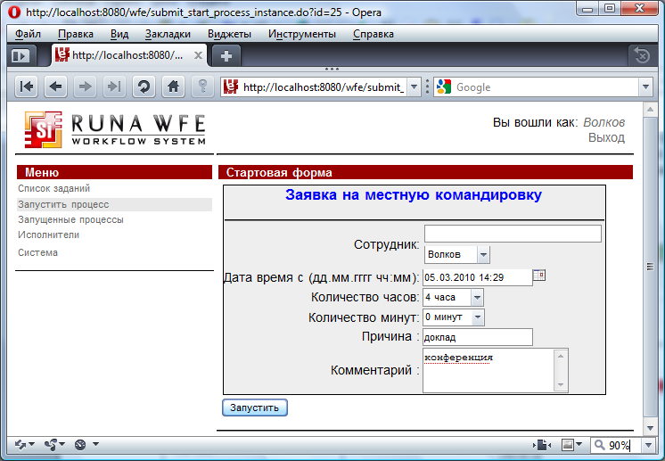При клике на командную кнопку «запустить» стартовой формы создается и запускается на выполнение экземпляр бизнес-процесса.

Свойства бизнес-процесса.
При клике на команду «свойства» в строке, содержащей определение бизнес-процесса открывается страница свойств бизнес-процесса:
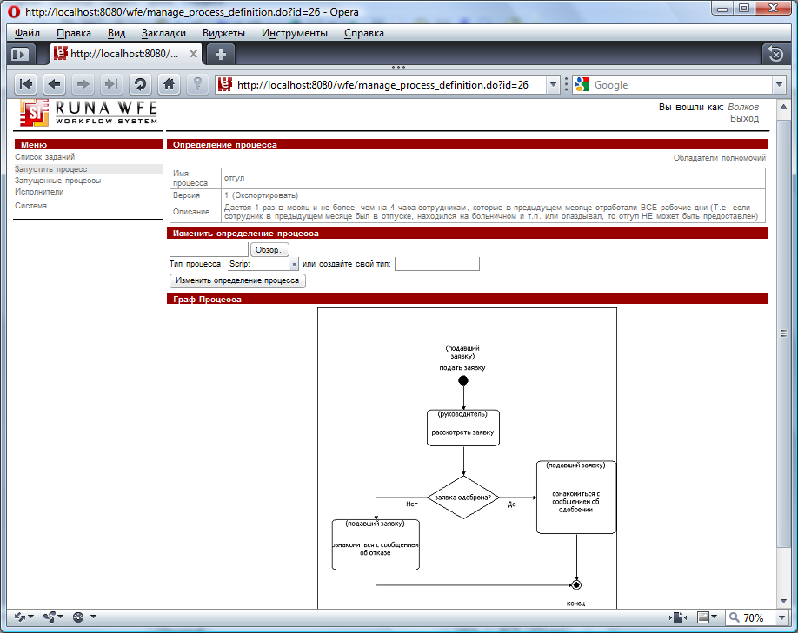На этой странице находится описание процесса. Кликнув в строке «Версия» на ссылку «Экспортировать», можно записать этот бизнес-процесс в виде файла *.par Можно также использовать уже готовый файл *.par для изменения определения процесса. Для этого нужно выбрать этот файл с помощью кнопки «Обзор». Далее нажать на кнопку «Изменить определение процесса». Кликнув на ссылку в правом верхнем углу «Обладатели полномочий», увидим список обладателей полномочий этого процесса:
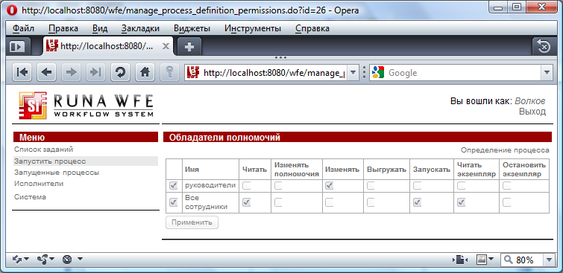Замечание. Как работать с определениями бизнес процессов см. в "RunaWFE. Руководство администратора". Раздел "Работа с определениями бизнес-процессов" [0]

Пункт меню «Запущенные процессы».
На странице, соответствующей пункту меню «Запущенные процессы» находится список экземпляров бизнес-процессов, доступных для чтения данному пользователю:
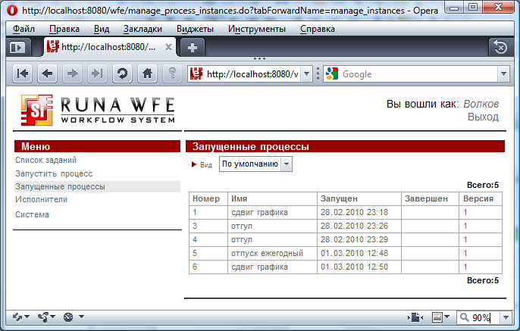При клике на экземпляр бизнес-процесса открываются свойства экземпляра:
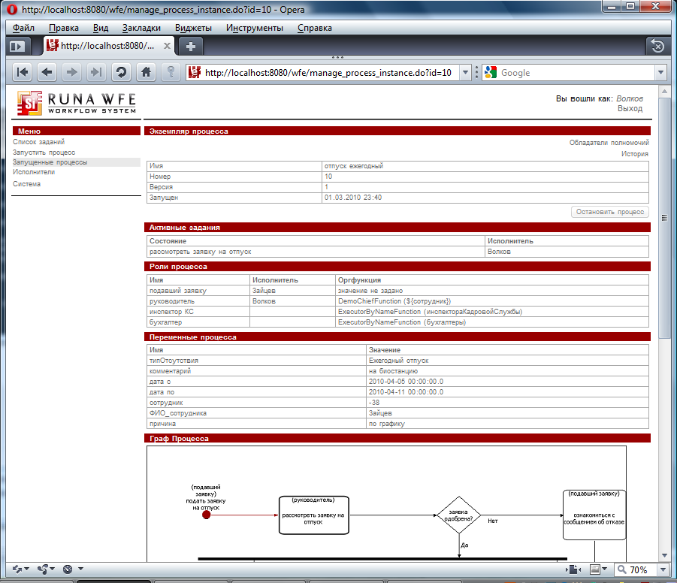Можно остановить процесс, если пользователь обладает правом на это действие.
Также на этой странице можно увидеть, кто сейчас является исполнителем Активных заданий этого процесса, Роли, Переменные Граф процесса. Кликнув на Историю в правом верхнем углу, получим историю процесса:
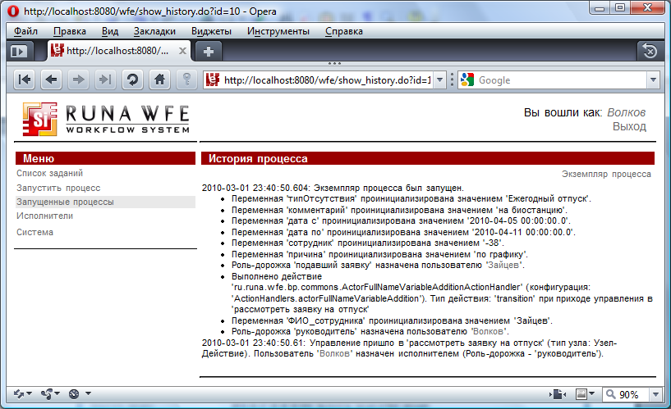Замечание. Как работать с экземплярами бизнес процессов см. в "RunaWFE. Руководство администратора". Раздел "Работа с экземплярами бизнес-процессов" [1]

Сортировка, группировка и фильтрация экземпляров бизнес-процессов
При клике на красном треугольничке в верхней части формы или налписи «Вид» рядом с ним открывается подформа настройки сортировки, группировки и фильтрации (закрыть подформу можно, повторно кликнув на треугольничке или надписи «Вид»).
Настройка подформы аналогична настройке подформы для заданий.

Пункт меню «Исполнители».
На странице, соответствующей пункту меню «Исполнители», находится список потенциальных исполнителей заданий (пользователей и групп пользователей), доступных для чтения данному пользователю.
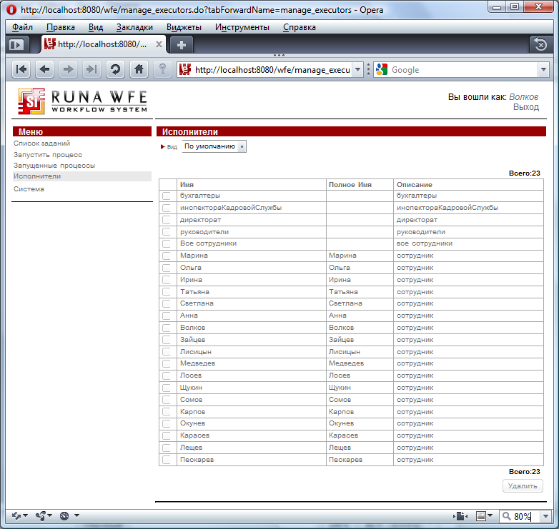При клике на Имя исполнителя открывается страница свойств исполнителя:
В случае пользователя на этой странице находятся:
- Свойства исполнителя, где отражена информация о пользователе
- Статус, где проставляется признак активности пользователя
- Поле для ввода пароля
- Группы исполнителя, в которые входит пользователь
- Заместители. Тут находится список правил замещения
Замечания.
- Пользователь может видеть только некоторые части этой страницы, на которые у него есть права.
- Если признак активности пользователя снят, то для пользователя активизируются правила замещения, которые перенаправляют его задания заместителям. Подробнее об этом написано в главе «Назначение заместителей»
В правом верхнем углу можно посмотреть список обладателей полномочий, связанных с данным пользователем, кликнув на ссылку Обладатели полномочий.
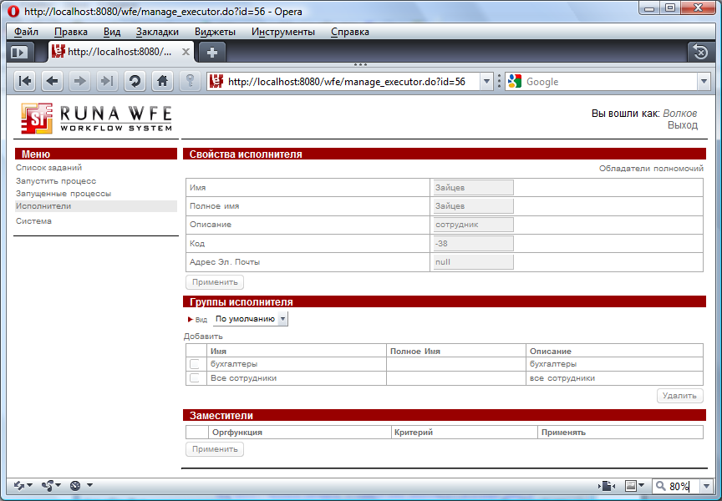В случае группы пользователей на этой странице находится информация о пользователе, список обладателей полномочий, связанных с данной группой, список групп, входящих в данную группу и список групп, в которые входит данная группа:
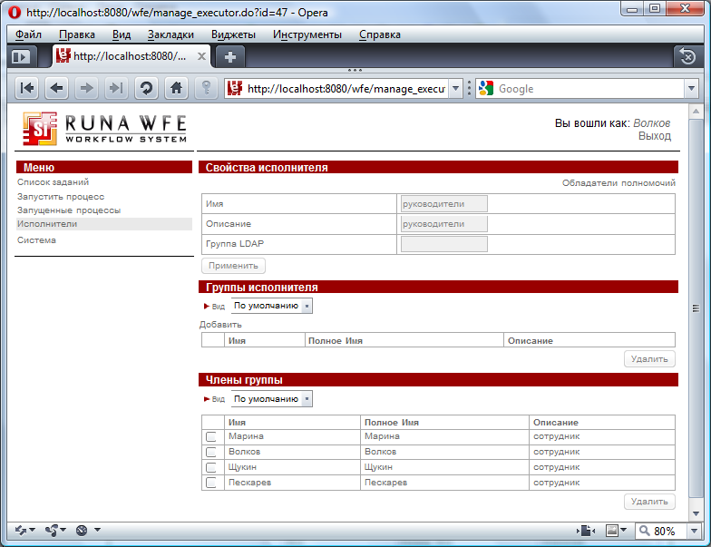Замечание. Как работать с пользователями см. в "RunaWFE. Руководство администратора". Раздел "Работа с пользователями и группами пользователей." [2]

Сортировка, группировка и фильтрация исполнителей
При клике на красном треугольничке в верхней части формы или налписи «Вид» рядом с ним открывается подформа настройки сортировки, группировки и фильтрации (закрыть подформу можно, повторно кликнув на треугольничке или надписи «Вид»).
Настройка подформы аналогична настройке подформы для заданий

Пункт меню «Система».
На странице, соответствующей пункту меню «Система» находится список полномочий исполнителей на действия с системой. Список полномочий настраивает администратор.

Подпроцессы
В системе RunaWFE бизнес-процессы могут запускать другие бизнес-процессы в качестве подпроцессов. В графическом редакторе бизнес-процессов для запуска подпроцессов есть специальный элемент со значком в правом нижнем углу - узел-подпроцесс, в котором можно настроить имя запускаемого процесса, а также соответствие передаваемых в подпроцесс значений переменных и значений, возвращаемых в родительский процесс.
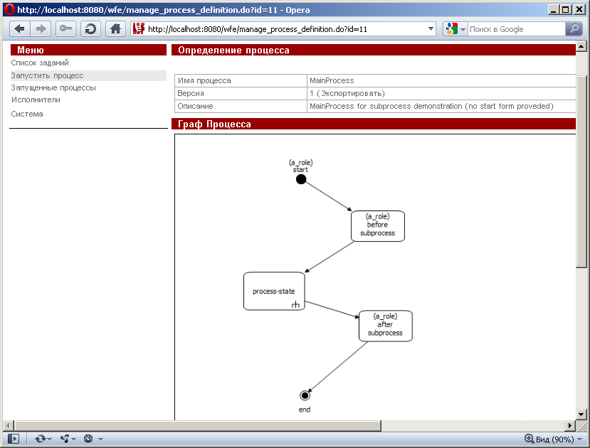В момент прихода точки управления в узел-подпроцесс будет порожден и начнет выполняться экземпляр подпроцесса.
В системе RunaWFE бизнес-процессы может запустить другой бизнес-процессы и другим способом – при помощи бота. В задании боту надо указать обработчик, запускающий другой процесс, а в конфигурации – соответствие переменных процесса и подпроцесса. В этом случае родительский процесс не будет ждать окончания запущенного процесса, точка управления сразу переместится в следующий узел.
Замечание. В этом случае у пользователя, от имени которого бот запускает процесс, должны быть права на запуск этого процесса. Пример файла с конфигурации бота запуска подпроцессов:
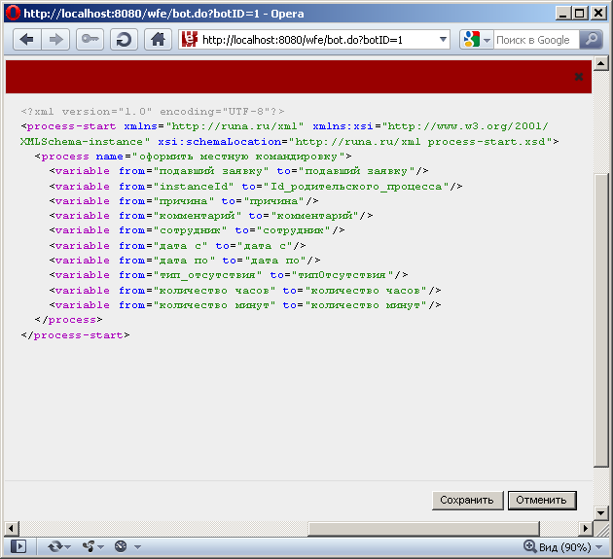В системе RunaWFE один бизнес-процесс может запустить сразу несколько экземпляров другого бизнес-процесса. Для этого предусмотрен специальный элемент. В этом случае на схеме родительского процесса ссылки на экземпляры подпроцессов помечаются цифрами:
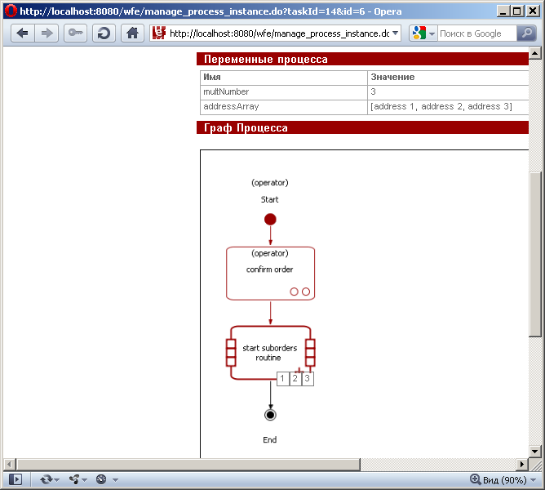

Более подробное описание настройки отображения таблиц.
Выше уже рассматривалось, как осуществляется группировка заданий. Теперь рассмотрим подробнее сортировку, группировку и фильтрацию. Перейдем на страницу запущенных процессов. В верхней части таблиц графического интерфейса системы находится команда «вид» (соответствует значку в виде красного треугольника ).
При клике на этот значок открывается окно настройки таблицы:
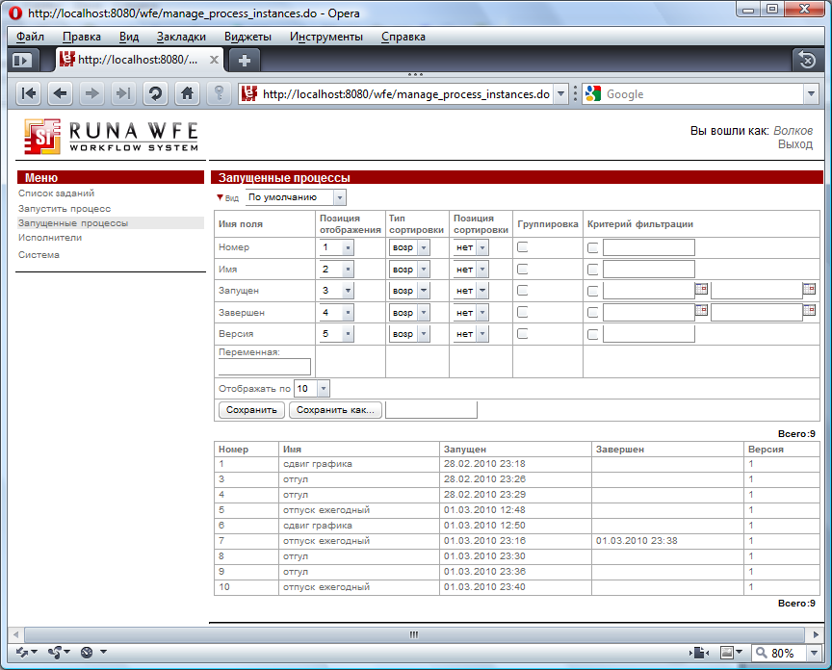В этом окне можно
- задать позицию отображения столбца
- задать тип и позицию сортировки
- установить группировку
- задать критерий фильтрации.
- создать новый профиль на основе текущего
Рассмотрим эти настройки более подробно при помощи примеров:
1. Поменяем местами колонки «Имя» и «Номер», уберем колонку «Версия»:
- Для строки «Имя» установим позицию отображения 1
- Для строки «Номер» установим позицию отображения 2
- Для строки «Версия» установим позицию отображения «нет»
После выполнения команды «Сохранить» получим следующее представление:
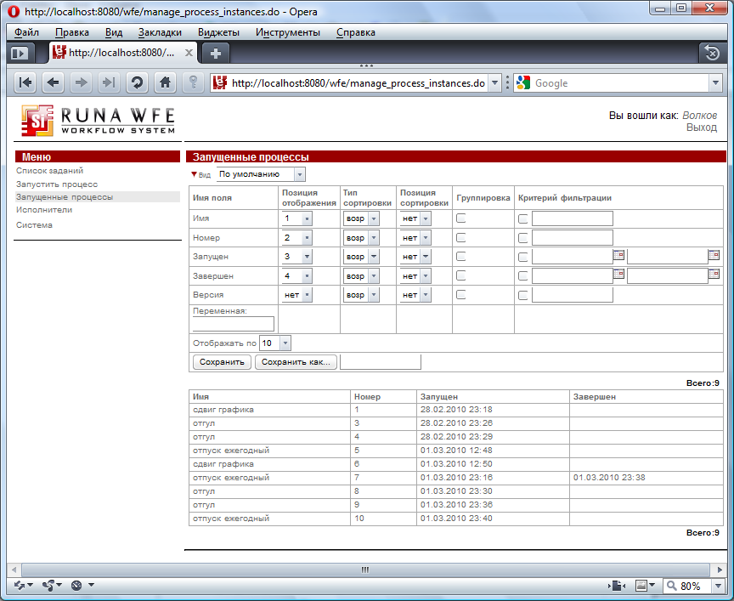2. Установим сначала сортировку по имени процесса по возрастанию, а затем по полю «Номер» по убыванию:
- Для строки «Имя» установим тип сортировки «возр», позицию сортировки 1
- Для строки «Номер» тип сортировки «убыв», позицию сортировки 2
После выполнения команды «Сохранить» получим следующее представление:
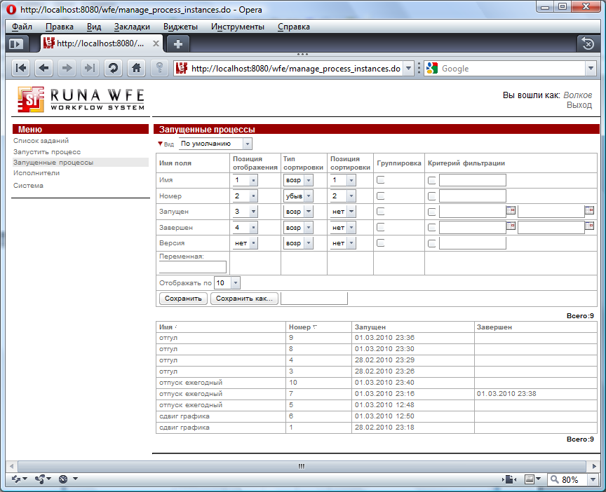Замечание. Изменить порядок сортировки можно просто кликом по имени столбца.
3. Установим группировку по полю «Имя»:
- Для строки «Имя» установим галочку в позицию «группировка» и выполним команду «сохранить»:
Раскрыв строку с именем «отгул», получим следующее представление:
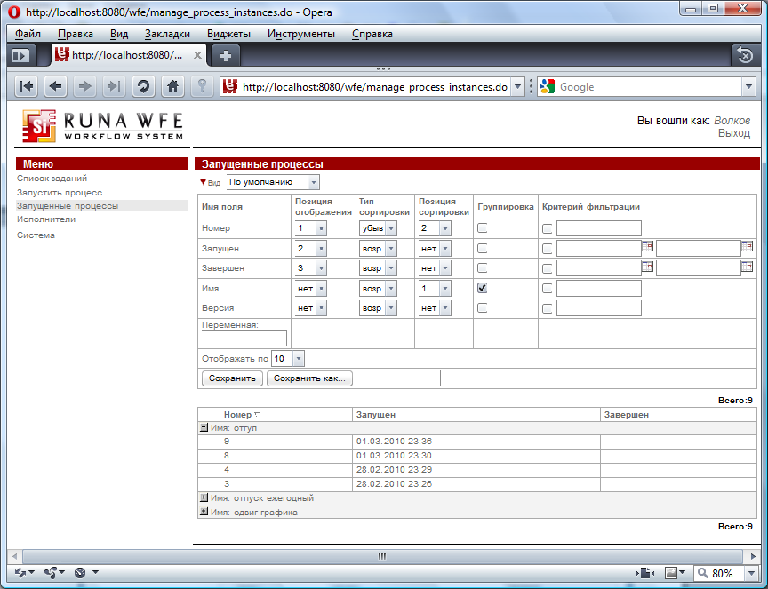4. Зададим критерий фильтрации – показывать только те задачи, в имени бизнес-процесса которых присутствует буква «т»:
- Для строки «Имя» в поле «Критерий фильтрации» поставим галочку и введем текст: %т%
После выполнения команды «Сохранить» строки, соответствующие процессу «сдвиг графика» из представления пропадут:
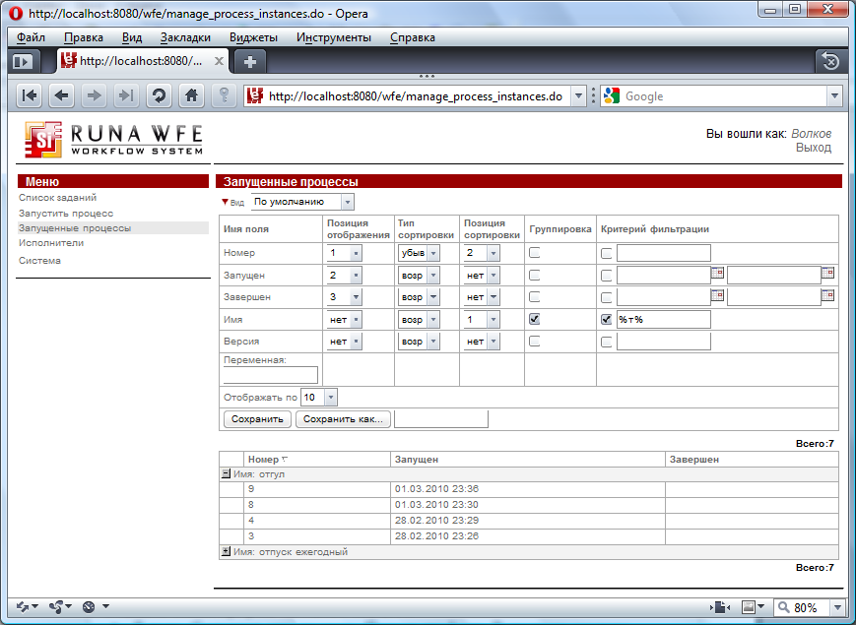Замечание. Фильтрация допускает задание строки для поиска полей по прямому совпадению, или с использованием символа «%», который обозначает любую строку символов, включая пустую:
5. Создадим новый профиль на основе текущего:
- В поле «Сохранить как» введите «Пример профиля» Выполните команду «Сохранить как»
В верхней части экрана значение текущего профиля изменится на «Пример профиля», а элемент choice теперь будет содержать два значения – «По умолчанию» и «Пример профиля».
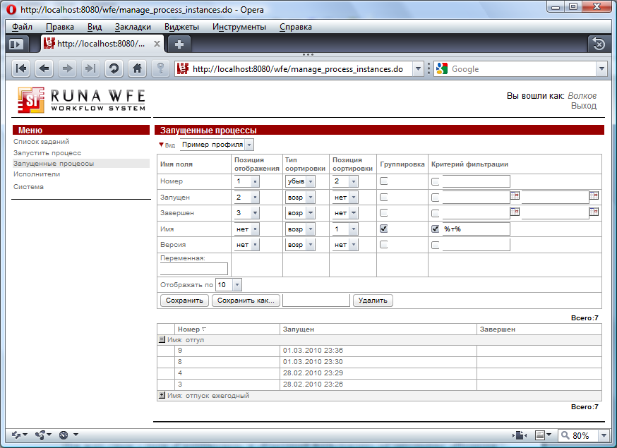Переключите профиль на значение «По умолчанию», восстановите первоначальную конфигурацию:
Для всех строк – поля «Группировка» и «Критерий фильтрации» не заполнены, «Позиция сортировки» = «нет»
- Для строки «Номер» установите позицию отображения 1
- Для строки «Имя» установите позицию отображения 2
- Для строки «Версия» установите позицию отображения 5
- Выполните команду сохранить.
Сверните окно настройки (кликнув на значок )
Теперь вид отображения можно изменять простым переключением профиля в элементе choice.

Работа с заданиями.
В системе RunaWFE деятельность предприятия представляется в виде множества бизнес-процессов. Бизнес-процесс – это упорядоченный по времени набор заданий, выполняемых как людьми, так и информационными системами предприятия, направленный на достижение заранее известной бизнес цели за известное время.
Бизнес-процесс можно представить в виде математического графа – набора вершин, называемых Действиями и маршрутными узлами, соединенных между собой возможными переходами. По этим переходам перемещается точка управления. При переходе точки управления в конкретное Действие соответствующему исполнителю направляется задание.
Пример графа бизнес-процесса «Отгул», который можно посмотреть, кликнув в меню «Запущенные процессы» на этот процесс:
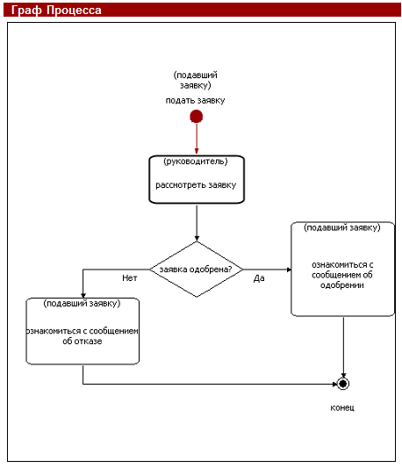Здесь точка управления перешла в состояние «рассмотреть заявку». Соответствующий узел на графе выделен жирной рамкой. В момент перехода в это состояние исполнитель, в данном случае «руководитель», получает задание в списке заданий. При клике на задание будет отображена соответствующая ему форма. После реального выполнения задания сотрудник должен заполнить поля формы, предназначенные для ввода данных, кликнуть на командной кнопке «Задание исполнено»:
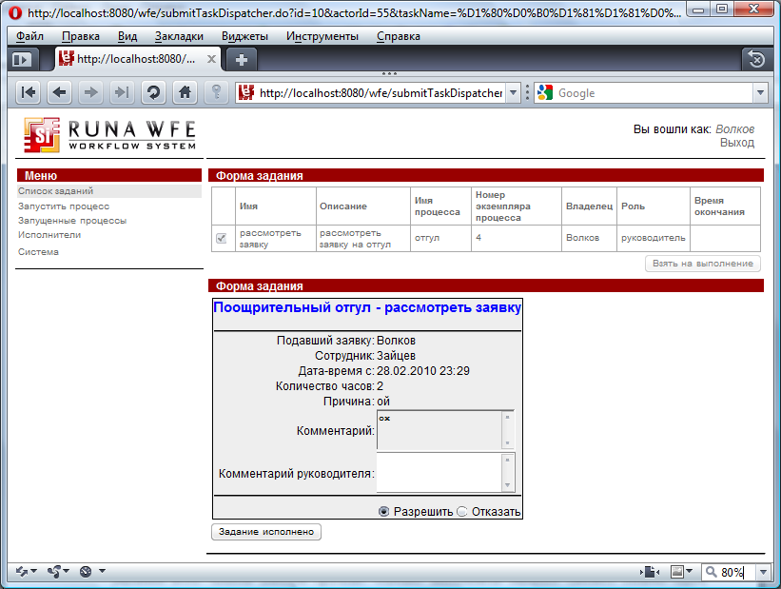После того, как задание выполнено, точка управления переместится в следующее Действие бизнес-процесса.
Если задание соответствует группе пользователей, то это задание появится в списках заданий всех членов данной группы. Однако выполнить задание сможет только один пользователь – тот, который сделает это первым.

Назначение заместителей
В системе существует возможность, если исполнитель текущего задания не является “Активным” (например – болеет, или находится в командировке) перенаправлять задания другим исполнителям. Для этого используется механизм правил замещения.
«Активность» пользователя устанавливается на странице «Исполнители». Нужно кликнуть по имени исполнителя. Под заголовком «Статус» снять галочку в строке «Активен» и кликнуть на кнопку «Применить», расположеную чуть ниже.
Замечание. Если пользавателю не видно заголовка «Статус», значит он не обладает достаточными правами и нужно обратиться к администратору. Механизм раздачи прав подробно описан в Руководстве администратора.
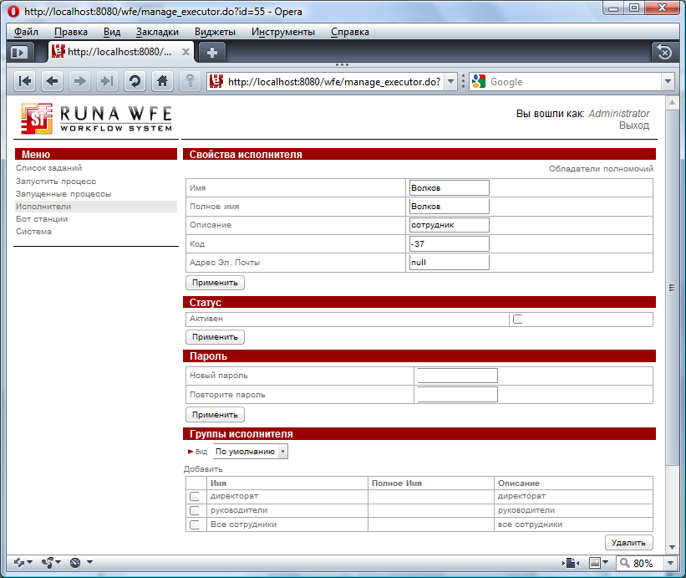Правила замещения вводятся для каждого пользователя в его свойствах.
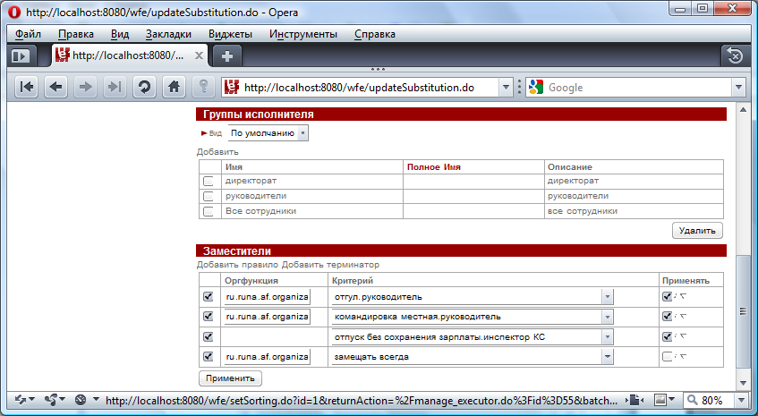Правила замещения могут быть двух видов:
- Правило – определяет кем надо замещать Исполнителя в определенном случае
- Терминатор – определяет, что в определенном случае Исполнителя замещать не надо
На рисунке выше для пользователя применены три правила и один терминатор.
При задании правила необходимо определить функцию над оргструктурой и выбрать из списка критерий замещения.
В настоящее время можно использовать следующие функции над оргструктурой:
§ ru.runa.af.organizationfunction.ExecutorByNameFunction – функция предусматривает один параметр, который должен быть логином пользователя – заместителя данного исполнителя.
§ ru.runa.af.organizationfunction.ExecutorByCodeFunction – функция предусматривает один параметр, который должен быть кодом сотрудника – заместителя данного исполнителя.
§ ru.runa.af.organizationfunction.DemoChiefFunction – функция предусматривает один параметр, который должен быть кодом текущего пользователя. В качестве заместителя функция возвращает непосредственного руководителя пользователя
Пример функции:
ru.runa.af.organizationfunction.DemoChiefFunction(2038)
Выбираемый критерий замещения либо соответствует бизнес-процессу и Роли-Дорожке, в которых будет происходить замещение, либо является критерием «замещать всегда»
При задании терминатора необходимо только выбрать из списка критерий замещения.
Правила замещения «просматриваются» последовательно сверху-вниз. Правила замещения, для которых не установлена галочка «Применить», игнорируются.
Для каждого правила замещения с установленной галочкой «Применить» проверяется следующее:
- Если выполнен критерий замещения и правило замещения является терминатором, то замещение исполнителя не производится и следующие правила не рассматриваются. В нашем примере третье правило замещения является терминатором, поэтому правило из четвертой строки рассматриваться не будет.
- Если выполнен критерий замещения, правило замещения не является терминатором и функция над оргструктурой вернула активного исполнителя, то этот исполнитель и будет использоваться в качестве заместителей, другие правила замещения рассматриваться не будут
- Если оба предыдущих пункта не выполнены, то рассматривается следующее правило замещения (если текущее правило замещения оказалось последним в списке, то замещения не производится)
Замечание. При помощи треугольничков столбца «применить» можно изменять положение правила замещения в списке. Сняв галочку в первом столбце и выполнив команду «применить» можно удалить правило замещения.

Подтверждения для действий в RunaWFE.
В системе RunaWFE существует механизм подтверждения действий. На рисунке ниже пользователь на странице «Запустить процесс» выделил галочкой строку для процесса TimerDemo, а потом воспользовался кнопкой «Удалить».
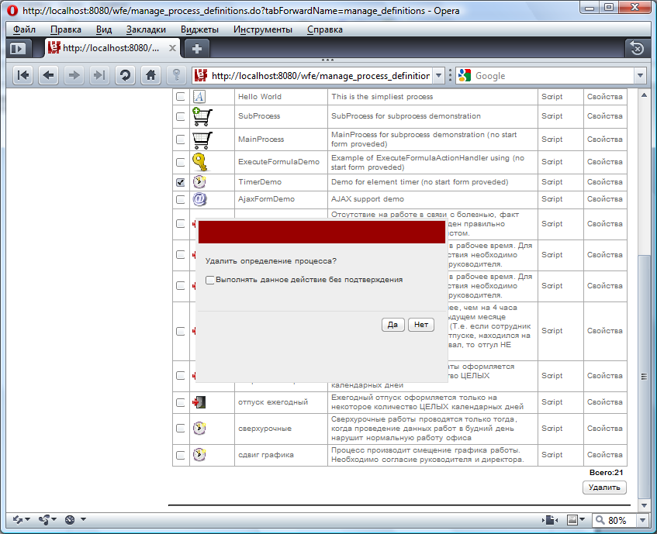Перед удалением он получил вопрос-предупреждение «Удалить определение процесса» и возможность отменить заданное действие. Такие подтверждения можно настроить на все удаления объектов, исключения из группы, экспорт и импорт бизнес-процесса, остановку экземпляра процесса, запуск процеса, выполнение задачи, взятие задачи на выполнение. Можно самостоятельно отказаться от получения таких предупреждений, если поставить галочку на форме предупреждения. Для детальной настройки этого механизма обратитесь к администратору системы.

